NARAVOSLOVNE DELAVNICE: ZRAK
DELAVNICA 1: Vrtljive kače
Kaj bomo delali? | Sredstva | Naloge
- s papirnato kačo bomo dokazali, da se topel zrak dviguje in s svojim premikanjem povzroči, da se »kača« vrti | - risalni list,  - škarje,  - plastelin,  - lesena palčka (špila). | - ugotavljamo, opazujemo, kaj se dogaja in zakaj, če »kačo« postavimo na radiator ali kam drugam v prostoru

Postopek:

Papirnati krog razreži v spiralo-kačo. Natakni jo na koničasto palčko, ki je na podstavku (plastelin) in jo postavi na radiator. Kačo premika topel zrak, ki se dviga.
Dodatna dejavnost:
Prižgano svečo postavi k odprtemu oknu in opazuj, kam se bo odmaknil plamen, kadar je sveča spodaj ali zgoraj. Zakaj?

DELAVNICA 2: Zrak potrebuje prostor
Kaj bomo delali? | Sredstva | Naloge
- s poskusom bomo ugotovili, da je navidezno prazna steklenica v resnici polna zraka | - prozorna steklenica,  - lijak,  - plastelin,  - voda,  - slamica. | - plastelin razporedi na vrh steklenice tako, da bo lijak stal na sredini in da ob straneh ne bo uhajal zrak  - počasi zlivaj vodo v lijak  - s slamico spusti zrak iz steklenice

DELAVNICA 3: Tehtanje zraka
Kaj bomo delali? | Sredstva | Naloge
- s poskusom ugotovimo, da ima zrak težo | - tanka letvica,  - dva balona,  - vrvica | - določimo sredino letvice  - na sredino zavežemo vrvico, ki naj bo fiksna  - na vsako stran obesi prazen balon  - na eno stran obesi napihnjen balon, drugega pusti praznega
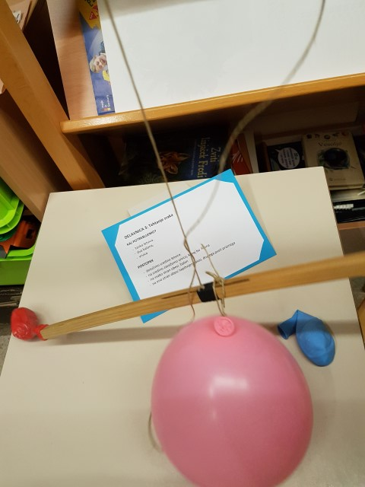
Tehtanje zraka

DELAVNICA 4: Napihovanje balona
Kaj bomo delali? | Sredstva | Naloge
- s poskusom ugotovimo, da se vroč zrak raztegne, mrzel pa krči | - steklenica ali plastenka  - dva lonca,  - balon  - vroča voda,  - led | - na vrat plastenke natakni balon  - plastenko postavi v vročo vodo  - počakaj  - plastenko postavi v led  - počakaj

DELAVNICA 5: Zrak lahko zavohamo
Kaj bomo delali? | Sredstva | Naloge
- z vohanjem ugotavljamo, da nekateri predmeti oddajajo vonjave, ki prihajajo z zrakom v nos | - pet posodic,  - voda,  - prst,  - limona,  - premog,  - amonijak. | - z vohanjem ugotavljamo, kaj se skriva v posodicah

DELAVNICA 6: Zrak lahko slišimo
Kaj bomo delali? | Sredstva | Naloge
- s poskusom ugotavljamo, da vsi šumi prihajajo k nam v ušesa po zraku | - plastične cevi  - vrvice | - z roko vrtimo z različno hitrostjo cev ali vrv in prisluhnemo zvoku, ki nastaja

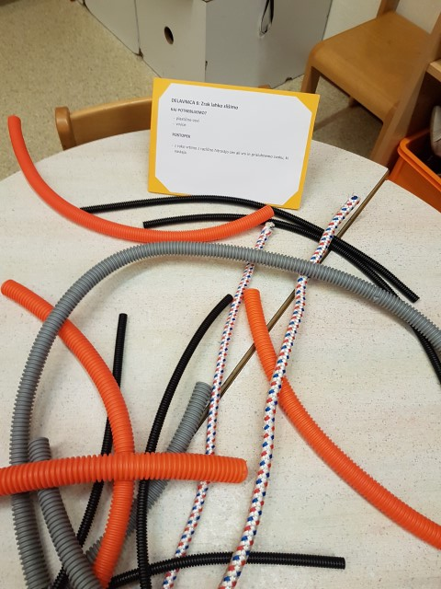
Zrak lahko slišimo

DELAVNICA 7: Pihanje rakete
Kaj bomo delali? | Sredstva | Naloge
- s pihanjem pripeljemo raketo na cilj | - papirnat stožec  - tanka nit | - na znak dva tekmovalca s pihanjem pripeljeta vsak svojo raketo od točke ena do točke dva  - Katera raketa bo prva?

Postopek:
Iz tankega papirja izdelamo dva stožca. Med dva stojala napnemo niti. Na vsako nataknemo skozi dve luknjici papirnat stožec tako, da dobro drsi. Na znak se tekma začne.

